Вариант 1
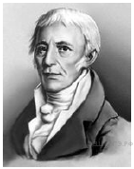
1.. Задание 1 № 513
На рисунке изображён великий французский естествоиспытатель и биолог конца XVIII — начала XIX в., известный тем, что создал первую научную

1) хромосомную теорию
2) теорию эволюции живого мира
3) клеточную теорию
4) теорию иммунитета
2. Задание 2 № 1688
Наличие какого органоида отличает клетки животных от клеток растений?

1) ядро
2) клеточный центр
3) эндоплазматическая сеть
4) митохондрии
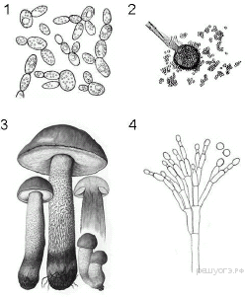
3. Задание 3 № 1689
На каком из рисунков представлен фрагмент тела гриба мукор?

1) 1
2) 2
3) 3
4) 4
4. Задание 4 № 900
При прорастании семени проросток гороха первое время получает питательные вещества из

1) эндосперма
2) зародышевого корешка
3) семядолей
4) почвы
5. Задание 5 № 389
Главный признак, по которому покрытосеменные растения объединяют в семейства, — особенности строения

1) листьев
2) семени
3) цветка
4) корней
6. Задание 6 № 1932
Чем покрыто снаружи тело свободноживущих плоских червей?

1) более плотным слоем цитоплазмы
2) удлинёнными клетками с ресничками
3) клетками, на которые не действуют пищеварительные ферменты
4) известковой раковиной
7. Задание 7 № 1933
Какой признак указывает на усложнение организации млекопитающих по сравнению с пресмыкающимися?

1) постоянная температура тела
2) замкнутая кровеносная система
3) деление тела на отделы
4) внутренний скелет
8. Задание 8 № 2107
К какой систематической группе класса Млекопитающие относят вид Человек разумный?

1) сумчатые
2) грызуны
3) хищные
4) приматы

9. Задание 9 № 1033
Основной тканью стенки желудка человека является

1) гладкая мышечная
2) жировая
3) нервная
4) соединительная
10. Задание 10 № 971
Что из перечисленного не входит в состав скелета свободной верхней конечности?

1) локтевая кость
2) плечевая кость
3) большая берцовая кость
4) лучевая кость
11. Задание 11 № 1604
Одной из причин малокровия может быть

1) недостаток железа в пище
2) повышенное содержание эритроцитов
3) жизнь в горах
4) недостаток сахара
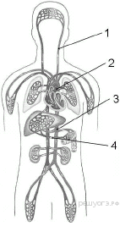
12. Задание 12 № 1698
Какой цифрой на схеме обозначена лёгочная артерия?
13. Задание 13 № 910
Слюнные железы — это железы внешней секреции, потому что

1) в их составе имеются дезинфицирующие вещества
2) они смачивают сухую пищу
3) в них содержатся гормоны
4) их секрет выводится по протокам в ротовую полость
14. Задание 14 № 975
В процессе обмена веществ в организме человека возможны превращения

1) углеводов в жиры
2) жиров в белки
3) углеводов в белки
4) витаминов в углеводы
15. Задание 15 № 1428
За зрение в сумерках отвечает (-ют)

1) радужная оболочка
2) палочки
3) колбочки
4) стекловидное тело
16. Задание 16 № 1525
Какой из перечисленных факторов в наибольшей степени способствует развитию депрессии?

1) усталость
2) голод
3) непрочитанная книга
4) отсутствие возможности самореализации
17. Задание 17 № 370
К каким последствиям может привести курение табака?

1) к расширению мелких бронхов
2) к более редкому дыханию
3) к расширению кровеносных сосудов
4) к гибели клеток реснитчатого эпителия воздухоносных путей
18. Задание 18 № 404
Сигналом к наступлению листопада у растений умеренной зоны служит

1) повышение температуры воздуха
2) сокращение длины светового дня
3) увеличение влажности среды
4) понижение температуры воздуха
19. Задание 19 № 757
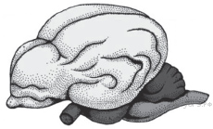Если в процессе эволюции у животного сформировался головной мозг, изображённый на рисунке, то его кровеносная система должна иметь

1) двухкамерное сердце и один круг кровообращения
2) трёхкамерное сердце и один круг кровообращения
3) трёхкамерное сердце и два круга кровообращения
4) четырёхкамерное сердце и два круга кровообращения
20. Задание 20 № 1238
Изучите график зависимости количества проросших семян определённой массы (3–4 мг) от продолжительности нахождения семян в почве (по оси х отложено время (в днях), а по оси у — количество проросших семян от общего их числа (в %)).
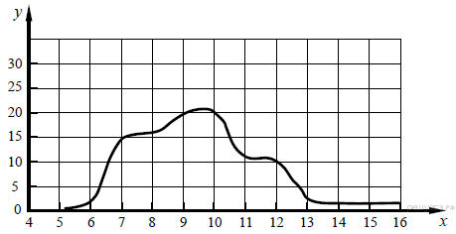
Сколько семян от общего количества прорастёт в 7-й день?

1) 10%
2) 12%
3) 15%
4) 17%
21. Задание 21 № 1401
В таблице приведены ткани растений и их функции.

ТКАНЬ | ФУНКЦИЯ
... | проведение веществ к корням
эпидермис | защита нижележащих тканей

Какой термин необходимо вписать на место пропуска?

1) пробка
2) ксилема
3) флоэма
4) камбий
22. Задание 22 № 536
Верны ли следующие суждения о кишечнополостных животных?

А. Для кишечнополостных животных характерно внутриполостное и внутриклеточное переваривание пищи.
Б. Кишечнополостные животные способны к регенерации.

1) верно только А
2) верно только Б
3) верны оба суждения
4) оба суждения неверны
23. Задание 23 № 2368
Какие из перечисленных признаков характерны для костных рыб? Выберите три верных ответа из шести и запишите в таблицу цифры, под которыми они указаны.

1) один круг кровообращения
2) сухая, ороговевающая кожа
3) трехкамерное сердце
4) наличие боковой линии
5) органы дыхания — жабры
6) наличие пятипалых конечностей
24. Задание 24 № 2381
Известно, что шиповник майский является листопадным кустарником, нетребовательным к почве. Используя эти сведения, выберите из приведенного ниже списка три утверждения, относящиеся к описанию данных признаков этого организма. Запишите в таблицу цифры, соответствующие выбранным ответам.

1) Шиповник имеет несколько стволиков, отходящих от общего основания. Все они покрыты острыми шипами, которые защищают растение от поедания травоядными животными.
2) Может произрастать на скалистых и глинистых обрывах.
3) Дикорастущие шиповники морозоустойчивы и засухоустойчивы.
4) Листья шиповника непарноперистые, с 5−7 листовыми пластинками, осенью желтеют и опадают.
5) Корневая система проникает на глубину до 5 м.
6) Шиповник является предком всех культурных сортов роз, его масло используется в медицине и парфюмерии, плоды шиповника являются источником витамина С.
25. Задание 25 № 410
Установите соответствие между животным и типом его постэмбрионального развития. Для этого к каждому элементу первого столбца подберите позицию из второго столбца. Впишите в таблицу цифры выбранных ответов.

ЖИВОТНОЕ | ТИП РАЗВИТИЯ
A) исполинский кенгуру | 1) прямое
Б) травяная лягушка | 2) непрямое
В) гребенчатый тритон
Г) прыткая ящерица
Д) средиземноморская черепаха

Запишите в ответ цифры, расположив их в порядке, соответствующем буквам:
А | Б | В | Г | Д
26. Задание 26 № 2647
Расположите в правильном порядке пункты инструкции подсчёта пульса до и после дозированной нагрузки. В ответе запишите соответствующую последовательность цифр.
1) сделайте 10 приседаний и снова подсчитайте число ударов за 1 мин.
2) приложите два пальца правой руки на внутреннюю сторону запястья левой руки
3) освободите от одежды запястье левой руки и нижнюю часть предплечья
4) после 5 мин. отдыха в положении сидя подсчитайте пульс
5) подсчитайте число ударов пульса за 1 мин. в спокойном состоянии
6) слегка надавите пальцами до ощущения биения сердца
27. Задание 27 № 1180
Вставьте в текст «Формирование условного рефлекса» пропущенные термины из предложенного перечня, используя для этого цифровые обозначения. Запишите в текст цифры выбранных ответов, а затем получившуюся последовательность цифр впишите в приведённую ниже таблицу.

ФОРМИРОВАНИЕ УСЛОВНОГО РЕФЛЕКСА
Выработка условного слюноотделительного рефлекса начинается с подачи будущего ___________ (А) раздражителя, например зажигания лампочки. После этого животному дают пищу — ___________ (Б) раздражитель. Пища вызывает возбуждение в ___________ (В), и выделяется слюна. Если данную процедуру повторить несколько раз, то постепенно между зрительным и пищевым центрами образуется ___________ (Г), что свидетельствует о сформированности условного рефлекса.

ПЕРЕЧЕНЬ ТЕРМИНОВ:
1) безусловный | 2) условный | 3) сильный | 4) пищеварительный тракт
5) большие полушария | 6) постоянная связь | 7) временная связь | 8) продолговатый мозг

Запишите в ответ цифры, расположив их в порядке, соответствующем буквам:
А | Б | В | Г
28. Задание 28 № 1505
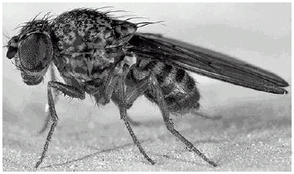У членистоногих существует несколько основных морфологических признаков, по которым их делят на крупные таксономические группы.

A. Расчленённость тела:
1) тело состоит из большого числа одинаковых члеников,
2) тело делится на несколько чётко различимых отделов (тагм).

Б. Количество крупных отделов (тагм):
1) тагм нет,
2) две тагмы (головогрудь и брюшко),
3) три тагмы (голова, грудь и брюшко).

B. По количеству ходильных конечностей (конечностей на грудном сегменте), включая видоизменённые:
1) три пары,
2) четыре пары,
3) пять пар,
4) больше пяти пар.

Г. По устройству глаз:
1) есть два сложных (фасеточных) глаза,
2) есть несколько простых глаз.

Д. По наличию крыльев:
1) крылья есть,
2) крыльев нет.

Внимательно рассмотрите картинку и определите, какие признаки (по приведённой выше классификации) у приведённого на рисунке животного.

Запишите в ответ цифры, расположив их в порядке, соответствующем буквам:
А | Б | В | Г | Д
29. Задание 29 № 1151
Используя содержание текста «Гены и хромосомы» и знания школьного курса биологии, ответьте на вопросы.

1) Какие функции выполняет хромосома?
2) Что представляет собой ген?
3) В кариотипе дрозофилы насчитывают 8 хромосом. Сколько хромосом находится у насекомого в половых и сколько – в неполовых клетках?

ГЕНЫ И ХРОМОСОМЫ

Клетки живых организмов содержат генетический материал в виде гигантских молекул, которые называются нуклеиновыми кислотами. С их помощью генетическая информация передаётся из поколения в поколение. Кроме того, они регулируют большинство клеточных процессов, управляя синтезом белков.

Существует два типа нуклеиновых кислот: ДНК и РНК. Они состоят из нуклеотидов, чередование которых позволяет кодировать наследственную информацию о самых различных признаках организмов разных видов. ДНК «упакована» в хромосомы. Она несёт информацию о структуре всех белков, которые функционируют в клетке. РНК управляет процессами, которые переводят генетический код ДНК, представляющий собой определённую последовательность нуклеотидов, в белки.

Ген – это участок молекулы ДНК, которая кодирует один определённый белок. Наследственные изменения генов, выражающиеся в замене, выпадении или перестановке нуклеотидов, называются генными мутациями. В результате мутаций могут возникнуть как полезные, так и вредные изменения признаков организма.

Хромосомы – нитевидные структуры, находящиеся в ядрах всех клеток. Они состоят из молекулы ДНК и белка. У каждого вида организмов своё определённое число и своя форма хромосом. Набор хромосом, характерный для конкретного вида, называют кариотипом.

Исследования кариотипов различных организмов показали, что в их клетках может содержаться двойной и одинарный наборы хромосом. Двойной набор хромосом состоит всегда из парных хромосом, одинаковых по величине, форме и характеру наследственной информации. Парные хромосомы называют гомологичными. Так, все неполовые клетки человека содержат 23 пары хромосом, т.е. 46 хромосом представлены в виде 23 пар.

В некоторых клетках может быть одинарный набор хромосом. Например, в половых клетках животных парные хромосомы отсутствуют, гомологичных хромосом нет, а есть негомологичные.

Каждая хромосома содержит тысячи генов, в ней хранится определённая часть наследственной информации. Мутации, изменяющие структуру хромосомы, называют хромосомными. Неправильное расхождение хромосом при образовании половых клеток может привести к серьёзным наследственным заболеваниям. Так, например, в результате такой геномной мутации, как появление в каждой клетке человека 47 хромосом вместо 46, возникает болезнь Дауна.
30. Задание 30 № 2314
Пользуясь таблицей «Сравнительный состав плазмы крови, первичной и вторичной мочи человека», а также используя знания из курса биологии, ответьте на вопросы.
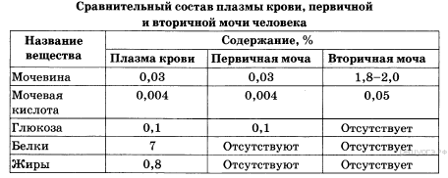

1. Во сколько раз возрастает концентрация мочевины во вторичной моче по сравнению с ее концентрацией в первичной моче?
2. Какое вещество из первичной мочи полностью отсутствует в составе вторичной?
3. Какова причина этого явления?
31. Задание 31 № 1651
Тео и Аврий заядлые спортсмены. Они могут пробежать десятки километров на одном дыхании. Но бегают не очень быстро.
Тео родом из Австрии (г. Вена), а Аврий ― чех из Словакии (г. Братислава). Как известно, расстояние между двумя столицами европейских государств всего 60 км. Аврий забежал за Тео и они вместе побежали в знаменитое братиславское кафе «У Швейка». Аврий час бежал за Тео и час вместе с ним возвращался. Несколько необычным оказался выбор блюд для типичного славянского города. Учтите, Аврию необходимо мясо, а Тео — рыба и морепродукты. Посоветуйте, что им взять, чтобы компенсировать их энергозатраты.
В ответе укажите энергозатраты прогулки и рекомендуемые блюда с их энергетической ценностью.

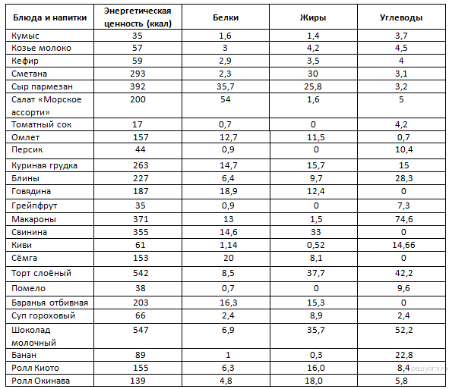
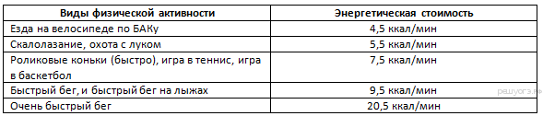
32. Задание 31 № 1652
Боромир и Фауст катаются на велосипеде по БАКу (Большому адронному коллайдеру ), длиной в 27 км. В Лозанне есть отличное местечко, где они могут перекусить и восстановить силы, ресторан «Наци-ком пауер». Учтите, что ребята катались всего один час и Боромир хочет съесть суп, мясо и молочный продукт. Фауст напротив, не ест первое, а сразу кушает мясные блюда и переходит к напитку.

